Художественно-техническое описание внешнего вида

СП Вектор Зима 15.024

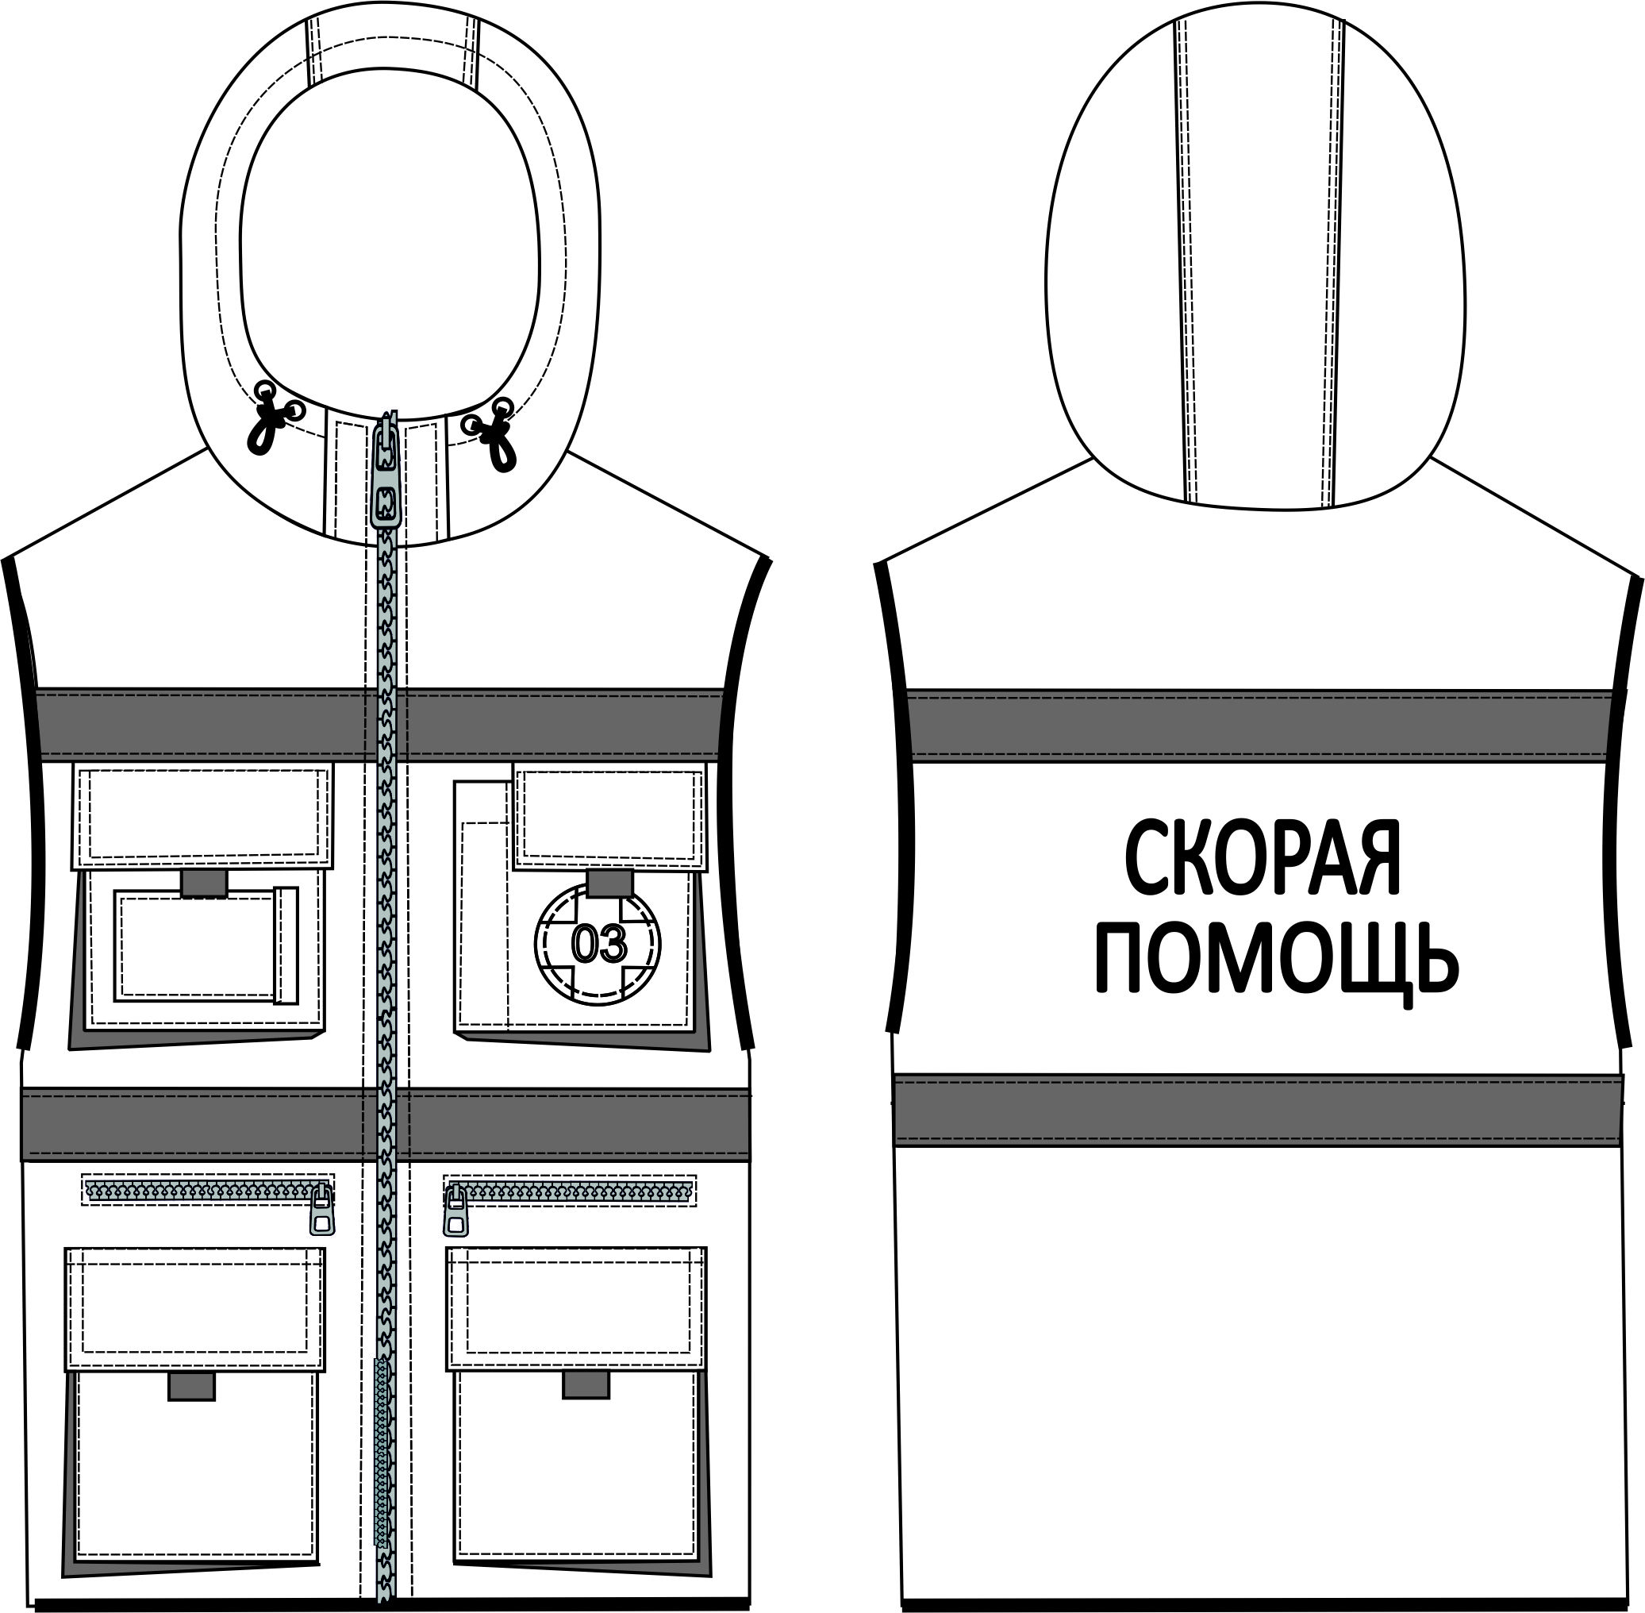

Жилет универсальный утепленный из курточной гладкоокрашенной ткани, прямого силуэта длиной чуть ниже уровня бедер.
Застежка центрально-бортовая на тесьму «молния» с внутренней ветрозащитной планкой.
Полочка с накладными нагрудным и нижним карманами-полупортфелями с клапанами на контактной ленте, с прорезным карманом на тесьме «молния» с горизонтальной линией входа чуть ниже уровня талии. Правый нагрудный карман имей настрочное окошечко для бейджа. Левый нагрудный карман с отделением для ручки и светоотражающим логотипом «03». В клапаны по центру для удобства открывания вставлены флажки из стропы в тон отделки. Боковые части карманов из отделочной ткани.
Спинка cо светоотражающим логотипом «СКОРАЯ ПОМОЩЬ» в две строчки.
Воротник стойка.

Жилет с двушовным капюшоном. Капюшон с кулиской по верхнему срезу для регулировки объема с помощью фиксатора и шляпной резинки, продетой на лицевую сторону через 4 металлические люверса.
Светоотражающая полоса шириной 5,0 см: над уровнем груди и на уровне талии.
Отделочные строчки (армированные нитки в тон отделки):
- ш.ш. 0,1-0,2 см – настрачивание СОП, настрачивание карманов, входы в прорезные карманы;
- ш.ш. 0,5 см – борт, швы настрачивания клапанов;
- двойные – клапаны, швы притачивания средней части капюшона.
Низ и проймы обработаны трикотажной окантовкой контрастного цвета.
Жилет на притачной подкладке.

Рекомендованные размеры: 40-42/60-62, роста: 158-164/182-188.

